灵珠接入三方智能体协议

三方智能体SSE接口协议请求协议
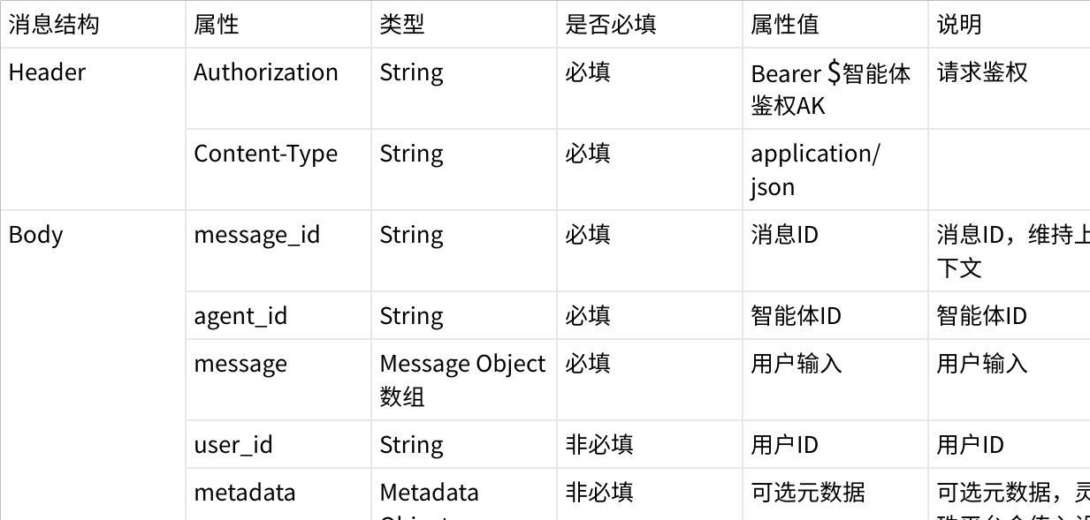
点击图片可查看完整电子表格
Message Object
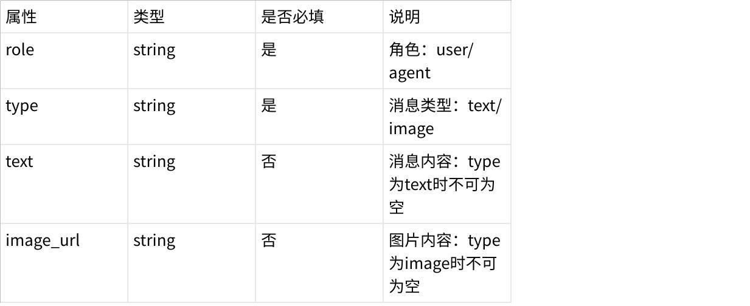
点击图片可查看完整电子表格
Metadata Object
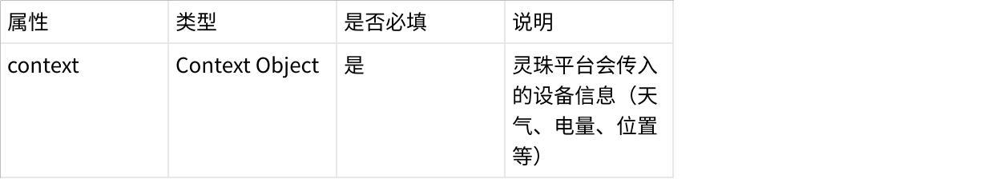
点击图片可查看完整电子表格
Context Object
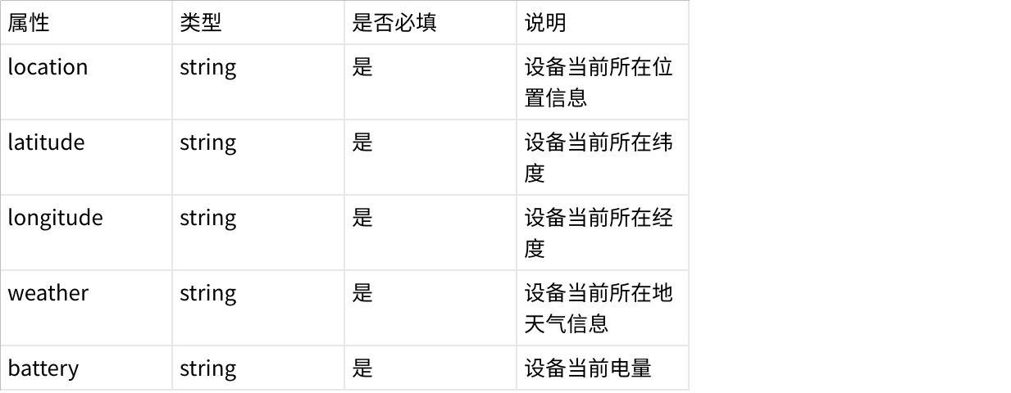
点击图片可查看完整电子表格
请求示例输出协议
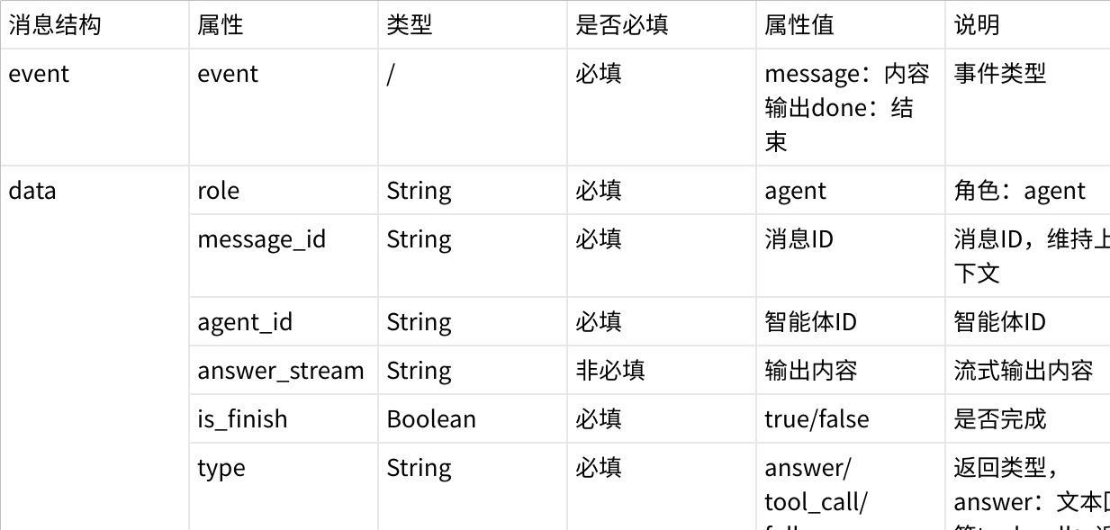
点击图片可查看完整电子表格
Tool Object
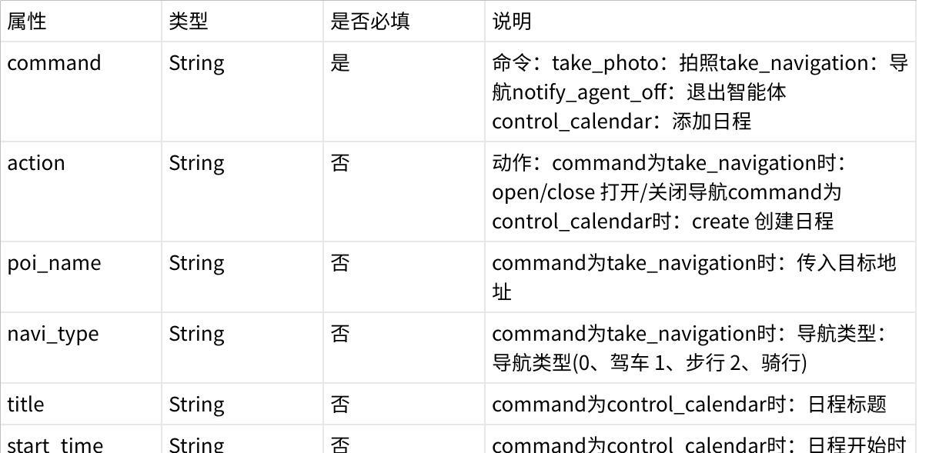
点击图片可查看完整电子表格
输出示例
event:message
data:{"role":"agent","type":"answer","answer_stream":"helfen","message_id":"7597792895776587776","is_finish":false}

